**TOPOLOGI JARINGAN**

Isi dengan Topologi Jaringan

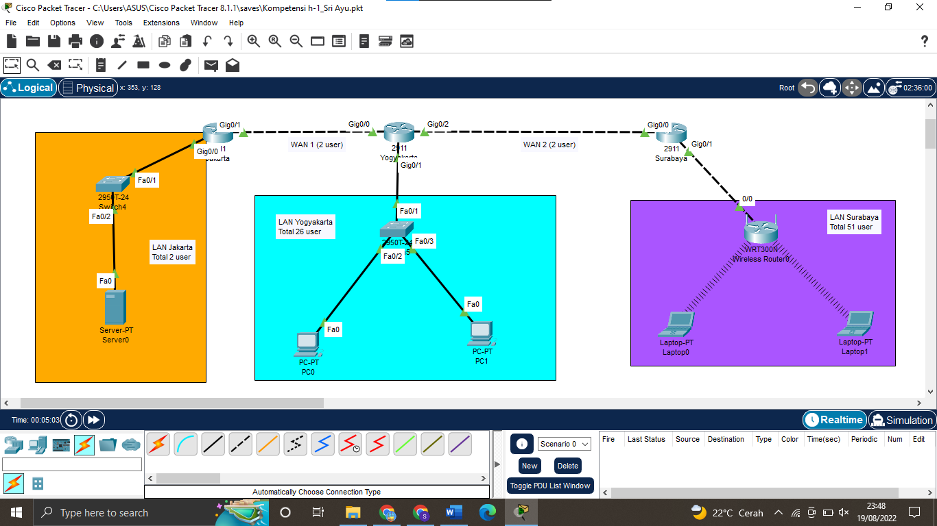

**KONFIG ROUTER JAKARTA**

|  |
| --- |
| Isi dengan Konfigurasi Router Jakarta  Router>ena  Router#conf t  Router(config)#int gig0/0  Router(config-if)#ip add 192.168.28.1 255.255.255.224  Router(config-if)#no shut  Router(config-if)#  Router(config-if)#int gig0/1  Router(config-if)#ip add 192.168.28.33 255.255.255.224  Router(config-if)#no shut |

**KONFIG ROUTER YOGYAKARTA**

|  |
| --- |
| Isi dengan Konfigurasi Router Yogyakarta  Router>ena  Router#conf t  Router(config)#int gig0/0  Router(config-if)#ip add 192.168.28.34 255.255.255.224  Router(config-if)#no shut  Router(config-if)#int gig0/1  Router(config-if)#ip add 192.168.28.65 255.255.255.224  Router(config-if)#no shut |

**KONFIG ROUTER SURABAYA**

|  |
| --- |
| Isi dengan Konfigurasi Router Surabaya  Router>ena  Router#conf t  Router(config)#int gig0/0  Router(config-if)#ip add 192.168.28.98 255.255.255.224  Router(config-if)#no shut  Router(config-if)#int gig0/1  Router(config-if)#ip add 192.168.28.129 255.255.255.224  Router(config-if)#no shut |

**KONFIG WEBSERVER, DATABASE SERVER DAN DNS SERVER**

Isi dengan Konfigurasi Webserver, Database Server dan DNS Server

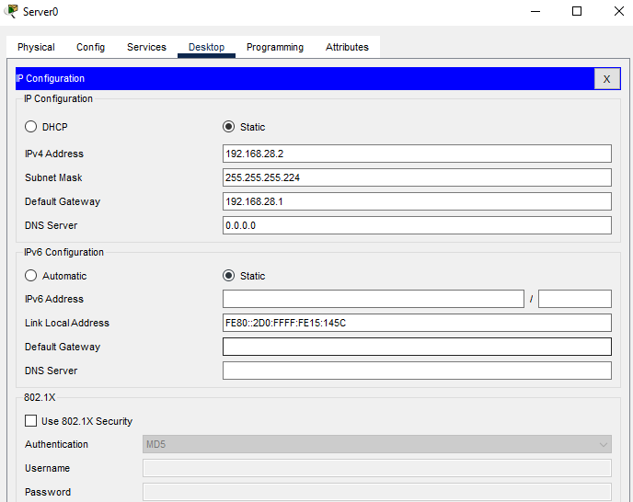 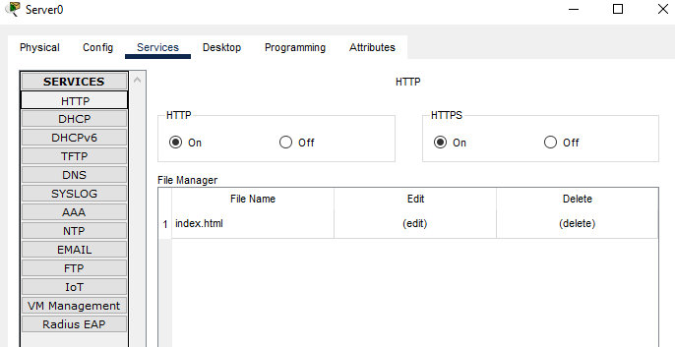

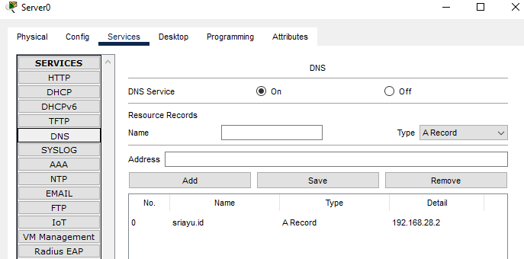

**KONFIG ACCESSPOINT**

Isi dengan Konfigurasi Access Point

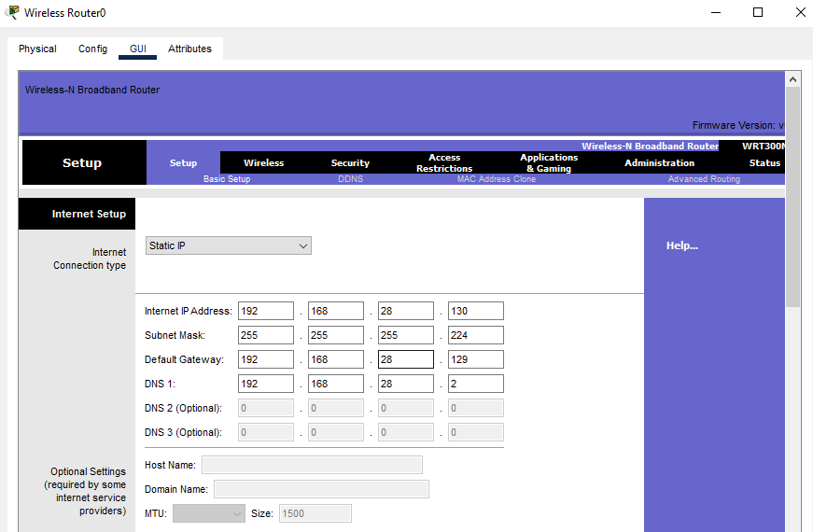

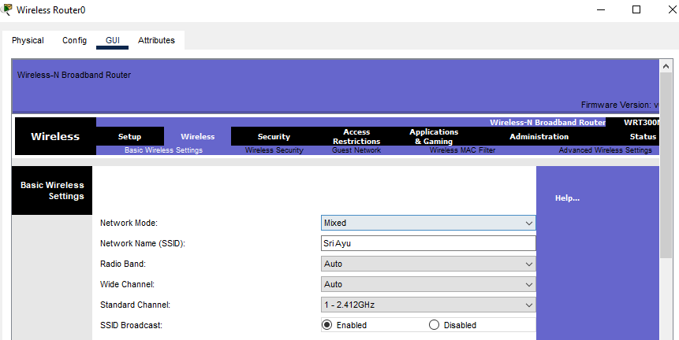

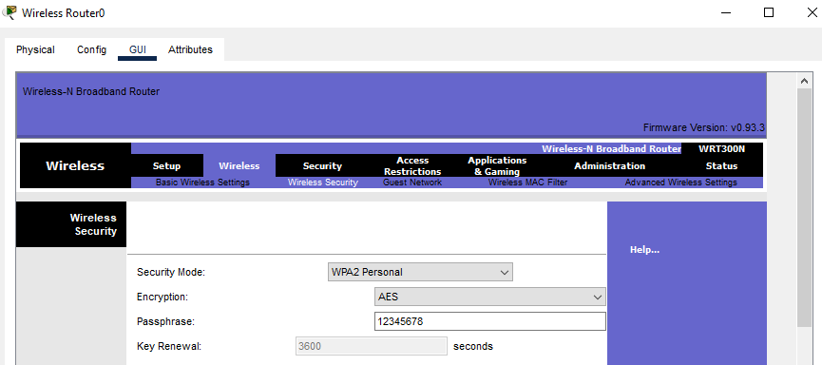

**PENGUJIAN KONFIG ROUTING OSPF**

Isi dengan Konfigurasi Routing

Routing Jakarta

Router#conf t

Router(config)#route ospf 30

Router(config-router)#netw 192.168.28.1 0.0.0.31 area 30

Router(config-router)#netw 192.168.28.33 0.0.0.31 area 30

Router(config-router)#exit

Router(config)#

00:35:05: %OSPF-5-ADJCHG: Process 30, Nbr 192.168.30.97 on GigabitEthernet0/1 from LOADING to FULL, Loading Done

Routing Yogyakarta

Router>ena

Router#conf t

Router(config)#route ospf 30

Router(config-router)#netw 192.168.28.34 0.0.0.31 area 30

Router(config-router)#netw 192.168.28.65 0.0.0.31 area 30

Router(config-router)#netw 192.168.28.97 0.0.0.31 area 30

Router(config-router)#exit

Router(config)#exit

00:35:02: %OSPF-5-ADJCHG: Process 30, Nbr 192.168.28.33 on GigabitEthernet0/0 from LOADING to FULL, Loading Done

Routing Surabaya

Router>ena

Router#conf t

Router(config)#route ospf 30

Router(config-router)#netw 192.168.28.98 0.0.0.31 area 30

Router(config-router)#netw 192.168.28.129 0.0.0.31 area 30

Router(config-router)#ex

Router(config)#ex

00:36:14: %OSPF-5-ADJCHG: Process 30, Nbr 192.168.28.97 on GigabitEthernet0/0 from LOADING to FULL, Loading Done

Routing Jakarta

**PENGUJIAN AKSES SERVER DARI LAN YOGYAKARTA**

Isi dengan Pengujian

Menguji dari PC 0 yang ada di LAN Yogyakarta ke Server dengan Web browser

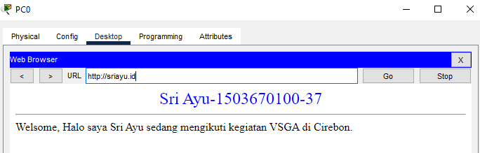

Menguji dari server ke PC 0 dengan command prompt

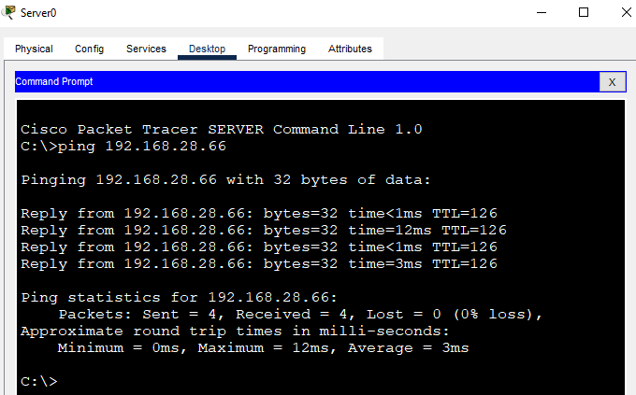

**PENGUJIAN AKSES SERVER DARI LAN SURABAYA**

Isi dengan Pengujian

Menguji dari Laptop 2 yang ada di LAN Surabaya ke Server dengan Command Promft

